**Seminário Distro Linux - Arch Linux - Sistemas Operacionais**

**Discentes: Angelo Almeida Ferro, Kaio Guilherme**

**Docente: Herbert Rocha**

Ciências da Computação – Universidade Federal de Roraima(UFRR) –

Boa Vista - RR - Brasil

***Abstract.*** *This report describes the details about installing and using the ArchLinux Linux system.*

***Resumo.*** *Este relatório descreve os detalhes sobre a instalação e utilização do sistema Linux ArchLinux. (Máximo de 10 linhas)*

Sumário

1. Arch Linux 4

2. História da distro 4

3. características técnicas 4

4. Requisitos 5

5. Interfaces Gráficas 6

6. Instalação 7

7. Softwares padrão 16

8. Gerenciador de pacotes 17

9. Edições e spin-off 18

10. Referências 19

1. **Arch Linux**

O Objetivo da distro Arch Linux e focar em usuário com domínio avançado mais especificamente desenvolvedores no estilo “Faça você mesmo” onde o usuário “monta” o seu próprio Archlinux a sua maneira incluindo a interface gráfica, sendo assim incentivados a contribuir com a distribuição do mesmo através de relatar e corrigir os erros encontrados enquanto “cria” sua própria versão do Archlinux.

1. **História da distro**

O Sistema Arch Linux foi criado no começo de 2001 por um desenvolvedor canadense chamado Judd Vinet e seu lançamento oficial foi em 11 de março de 2002, o que o motivou a criar o Arch Linux foi a elegância e simplicidade do Slackware, BSD, PLD Linux e CRUX e também o desapontamento devido a falta de gerenciamento de pacotes. Sendo assim ele criou seu próprio sistema com o seu próprio gerenciador de programas chamado pacman onde é capaz de instalar, remover e atualizar pacotes.

Porém nenhuma grande empresa ou instituições mostraram interesse pelo Arch Linux, mas foi muito bem acolhido e utilizado pelos usuários de linux criando uma comunidade grande, amigável, aberta e prestativa no qual se ajudam entre si para melhorar e otimizar cada vez mais o Archlinux.

1. **características técnicas**

* Interpretador: Bash;
* Versão Kernel: 5.17.5-arch1-1 ;
* Gerenciador de rede: Network Manager;
* Suporte nativo: TPM 2.0, Secure boot é criptografia de disco;
* Gerenciador de boot padrão: grub;
* Editor de texto pré instalado: nano

1. **Requisitos**

Para fazer a instalação do Arch linux o computador deve ter os seguintes requisitos:

Mínimo:

* Processador x86_64 Intel/AMD 64 bits, com uma CPU de no mínimo 2 núcleos. (não suporta 32 bits)
* Qualquer GPU/iGPU com suporte para OpenGl 3.3+.
* 2GB DDR3/DDR4 RAM(não indicado).
* Armazenamento de 10GB HDD/SSD. (embora o instalador vai permitir um mínimo de 5.5GB).
* WPA/WPA2 básico compatível com placa de rede ou placa mãe que suporte ethernet.

Recomendado:

* Processador x86_64 Intel/AMD 64 bits, com uma CPU de no mínimo 4 núcleos. (não suporta 32 bits).
* Qualquer GPU/iGPU com suporte para OpenGl 3.3+.
* 4 a 8GB de RAM DDR4
* 50GB HDD/SSD de armazenamento.
* Placa de rede WIFI e/ou Ethernet.

1. **Interfaces Gráficas**

O Arch Linux não tem uma interface gráfica própria(padrão), o que o sistema traz o acesso via terminal pois ele deixa a decisão da interface gráfica na mão do usuário, já que o sistema presa por sua simplicidade e personalização, então essas tão a maioria das interfaces gráficas suportadas.

Com suporte oficial:

* Budgie;
* Cinnamon;
* Deepin;
* Enlightenment;
* GNOME;
* GNOME Flashback;
* KDE Plasma;
* LXDE;
* LXQt;
* MATE;
* Sugar;
* UKUI;
* Xfce;

Sem suporte oficial:

* EDE;
* Liri;
* Lumina;
* Moksha;
* Pantheon;
* Phosh;
* theShell;
* Trinity;

1. **Instalação**

**6.1 Processo de preparação do pendrive bootavel:**

Primeiramente escolhemos a iso, tem dois site para download sendo o primeiro a versão padrão sem interface gráfica nenhuma e o segundo as versões criadas pela comunidade que já vem com interface gráfica:

iso:<https://archlinux.org/download/> sem interface.

iso:<https://archlinuxgui.in/download.html> com interface.

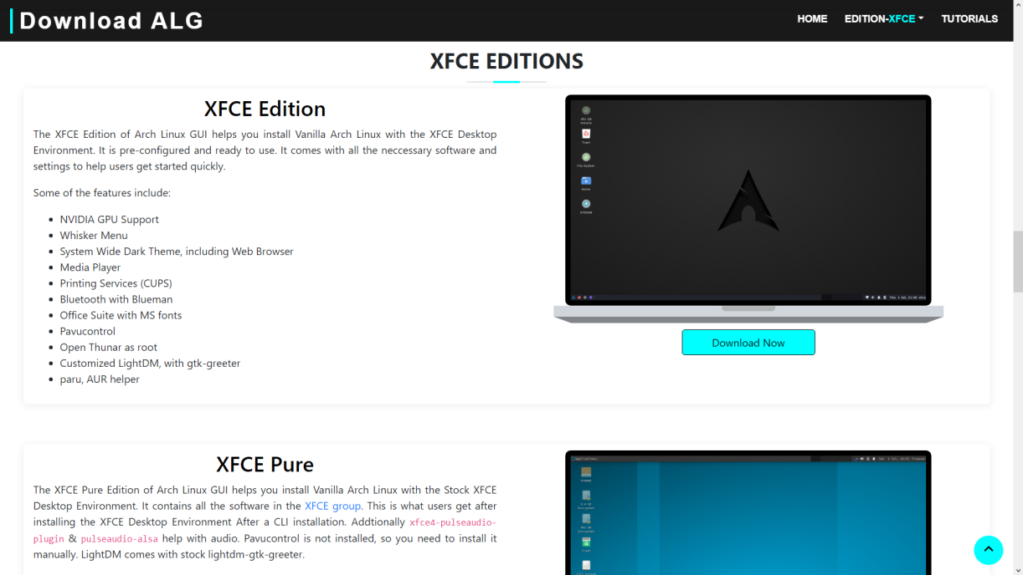

**arch linux gui site. Fonte:Autoral**

nós utilizamos a versão com interface mais especificamente a versão xfce, Após o download ser efetuado você deverá baixar o etcher um software de criação de pendrive bootavel, ele está disponível neste site <<https://www.balena.io/etcher/>> instale-o e depois selecione como na imagem a seguir a iso que quer instalar o pen-drive a ser utilizado observando que o pen drive tem que ter no mínimo 4 gb, após isso completado é só clicar no flash para iniciar a gravação

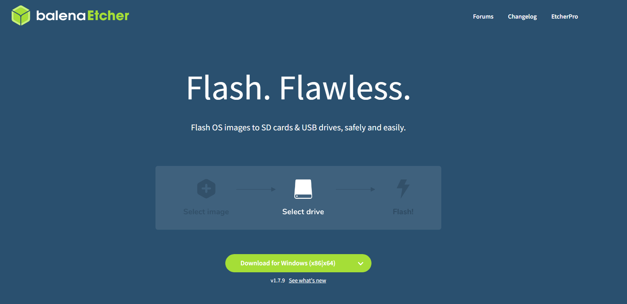

**Tela do etcher. Fonte:Autoral**

6.2 Processo de Instalação:

Ao colocar o pendrive bootavel a seguinte imagem irá aparecer:

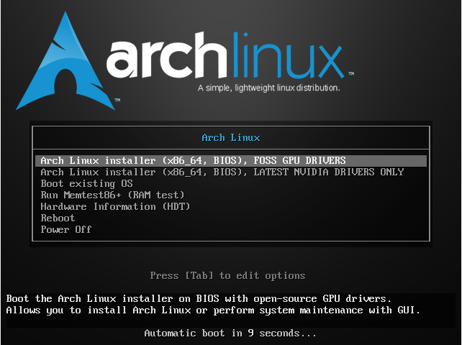

**1 Tela de boot. Fonte:Autoral**

Então selecione a primeira opção. O sistema irá executar um processo de instalação(mas ainda não é o sistema) e então a seguinte tela irá aparecer:

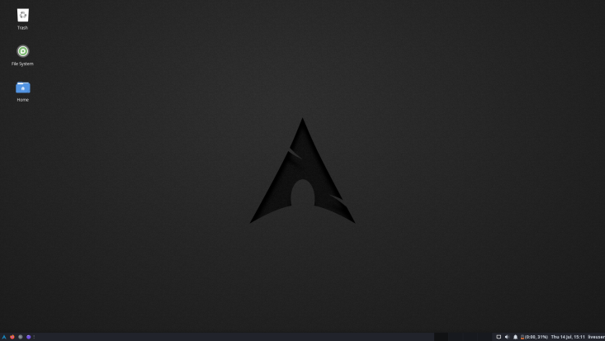

**2 Tela Principal de instalação. Fonte:Autoral**

Nessa Tela principal de instalação o usuário deve clicar no canto inferior esquerdo(ícone do sistema) e na barra de busca clicar e digitar “Install” igual mostra a seguinte imagem:

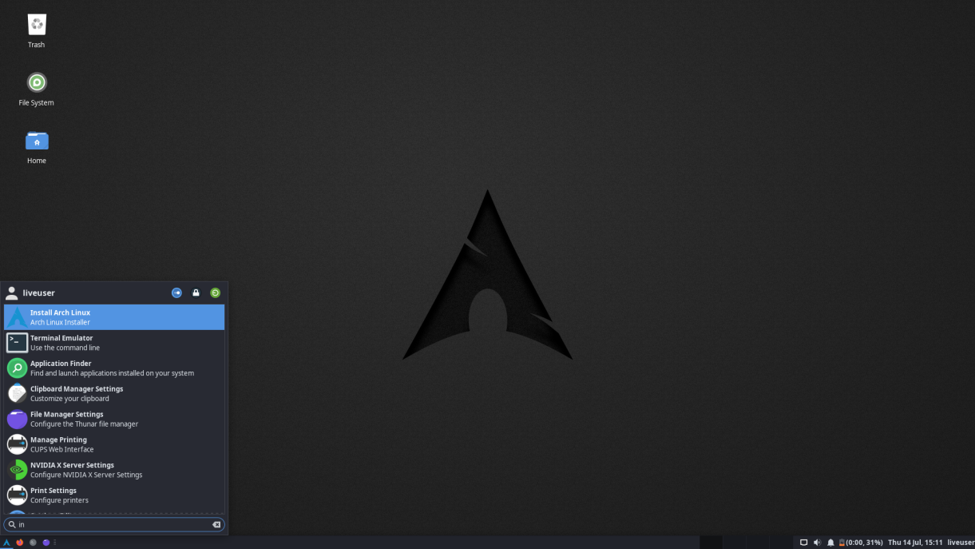

3 **Tela de opções de instalação. Fonte:Autoral**

Nessa tela o usuário deve clicar na opção “Install Arch Linux”, é a seguinte tela irá aparecer:

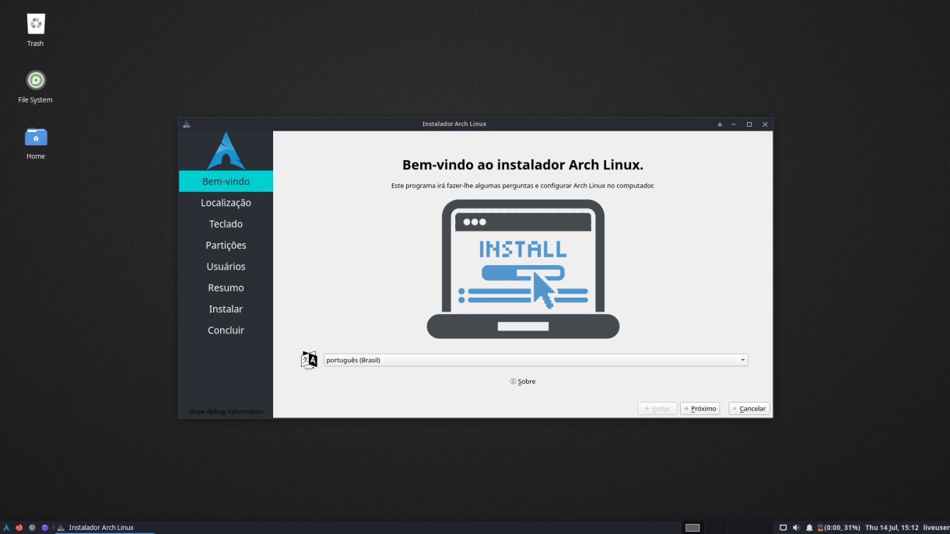

4 **Tela de Instalação do Arch Linux. Fonte:Autoral**

Nesta tela clique no botão "Próximo" e a seguinte tela irá aparecer :

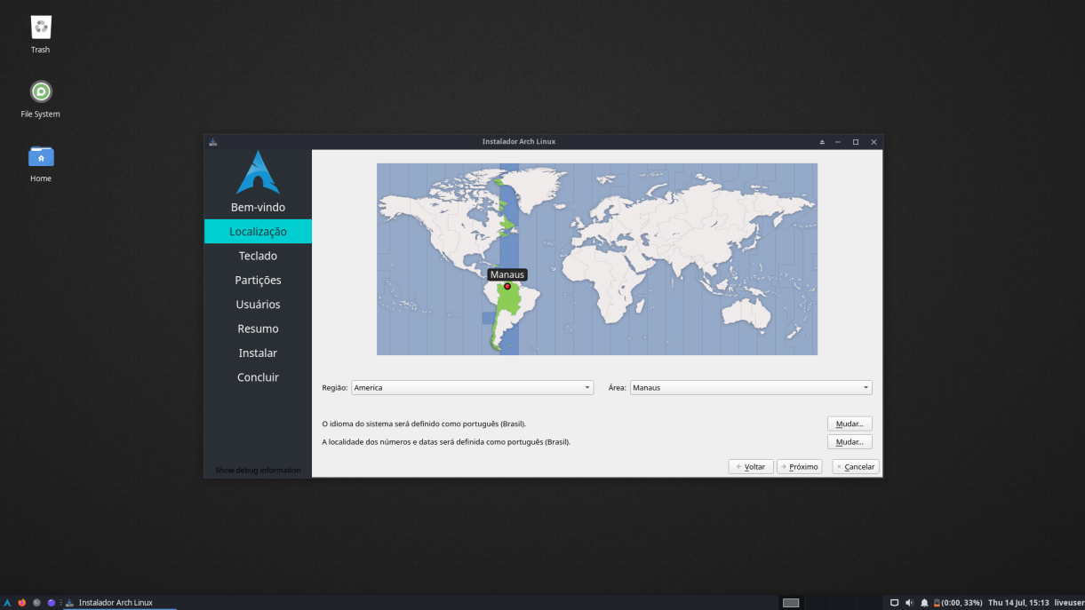

5 **Tela de Localização. Fonte:Autoral**

Nesta tela o usuário deve escolher a região, a área, o idioma e a data que ele se encontra, e logo depois clicar no botão "Próximo" e a seguinte tela irá aparecer:

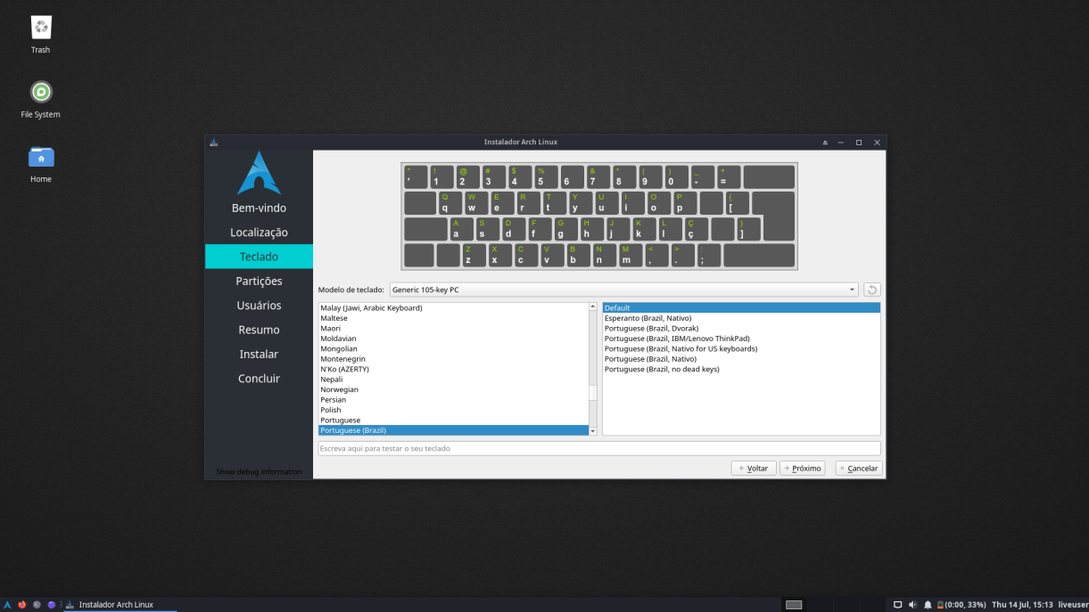

6 **Tela de Teclado. Fonte:Autoral**

Nesta tela o usuário deve escolher o modelo, idioma e tipo do teclado e em seguida clicar no botão "Próximo" e a seguinte tela irá aparecer:

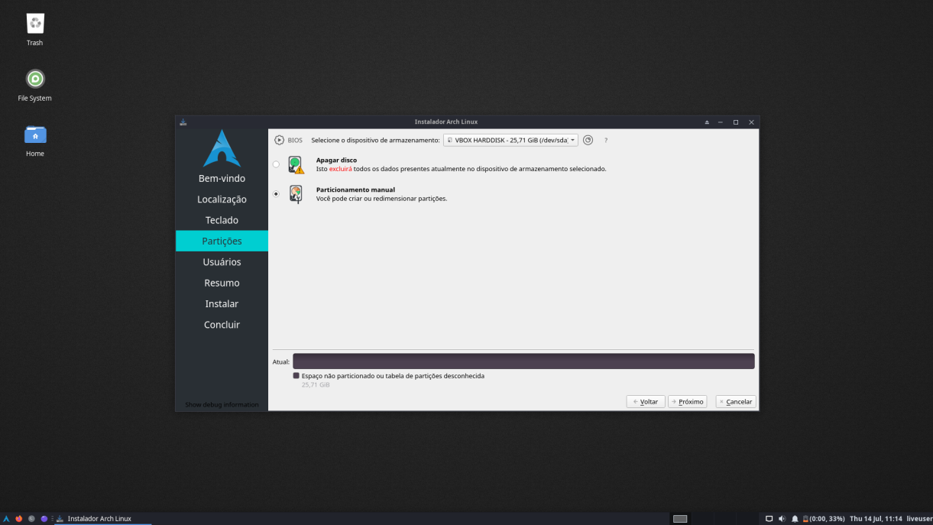

7 **Tela de Partições. Fonte:Autoral**

Nesta tela o usuário deve selecionar o dispositivo de armazenamento e depois a opção “Particionamento manual” e logo em seguida clicar no botão "Próximo" e a seguinte tela irá aparecer:

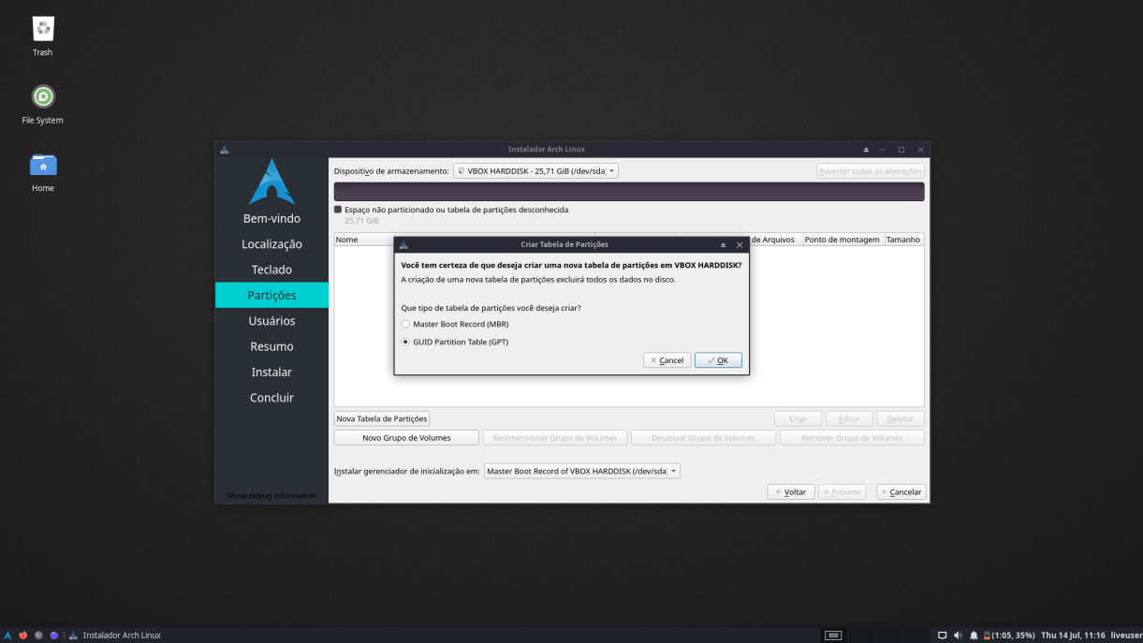

8 **Tela de Partição 2.Fonte:Autoral**

Nesta tela o usuário deve clicar no botão “nova tabela de partição” e em seguinte selecionar a opção “GUID Partition Table (GPT)” e clicar no botão “OK” e a seguinte tela irá aparecer:

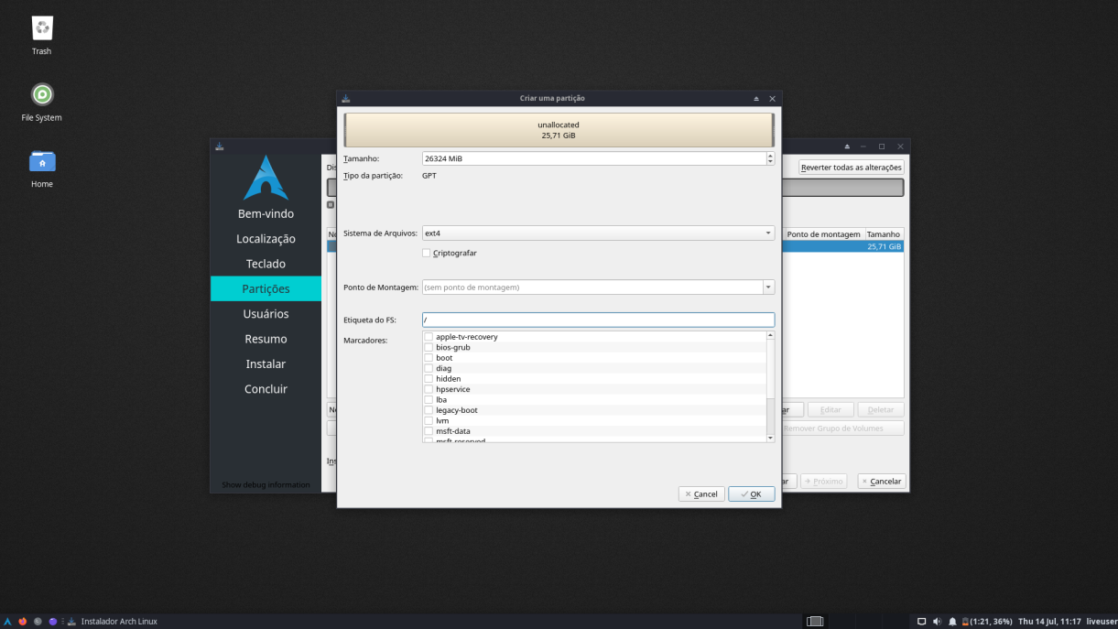

9 **Tela Partição 3. Fonte:Autoral**

Nesta tela o usuário deve escolher o Tamanho que ele quer, o “sistema de arquivos” deve ser ext4 e a “Etiqueta do FS” deve ser “/var” igual mostra na seguinte imagem:

Já o formato do HD para instalação manual pode ser GPT/MBR por padrão usar o GPT. e ao particionar para a instalação deve ficar assim(no caso da escolha de 100GB):

1. (500MB para o /boot/efi)
2. (metade da memória ram total exemplo se for 4GB usar 2 GB para swap)
3. (30GB para /)
4. (todo o resto para o /home)

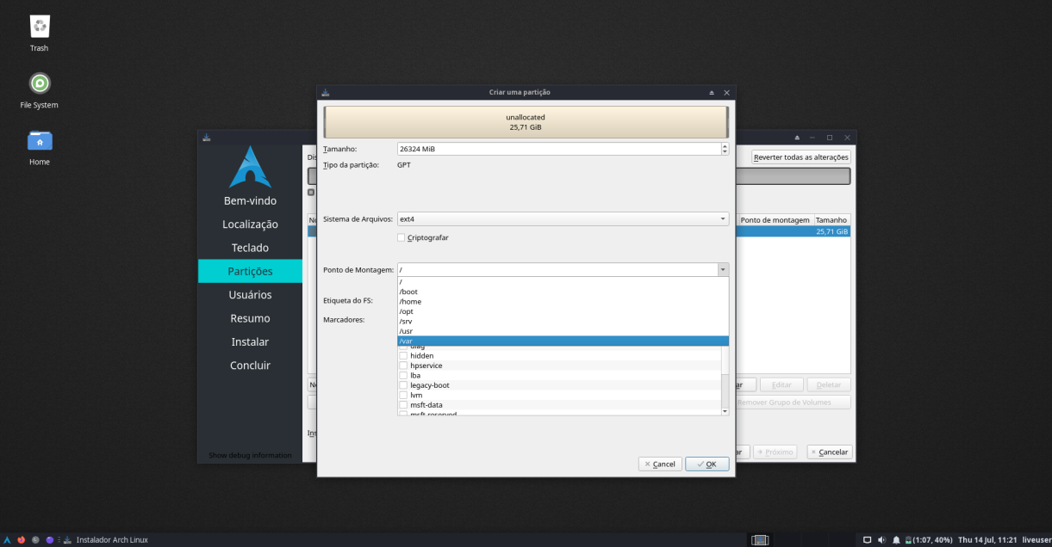

10 **Tela Partição 4. Fonte: Autoral**

E logo depois o usuário deve clicar no botão "Próximo" e a seguinte tela irá aparecer:

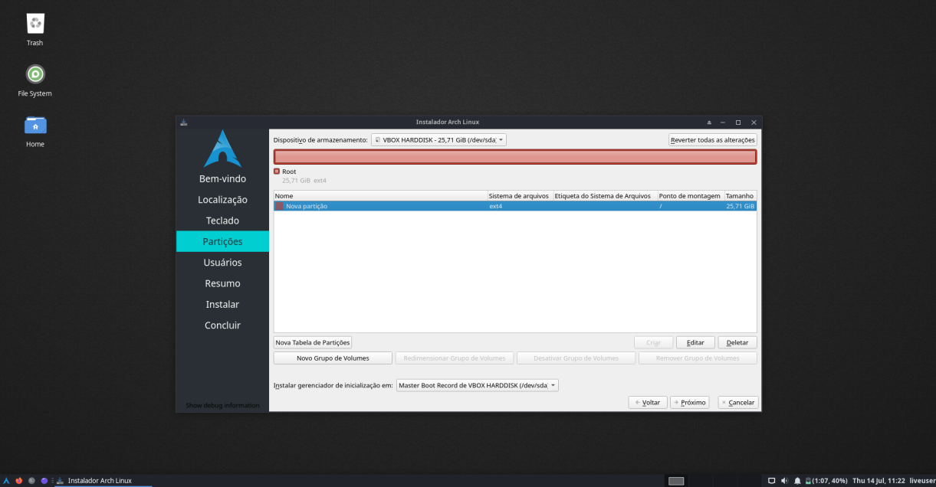

11 **Tela partição 5. Fonte: Autoral**

Nesta tela o usuário deve selecionar a tabela de partição “Nova Partição” e depois clicar no botão "Próximo" e a seguinte tela irá aparecer:

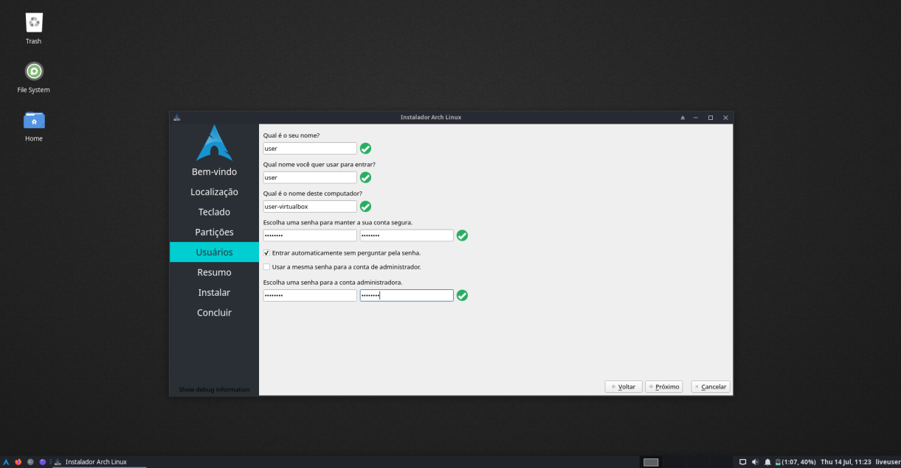

12 **Tela de Usuário. Fonte: Autoral**

Nesta tela o usuário deve criar seu usuário preenchendo os espaços “Nome”, “Nome para entrar”, “Nome do computador”, “Senha da conta” e uma “Senha Administradora”(caso queira) e então clicar no botão "Próximo" e a seguinte tela irá aparecer:

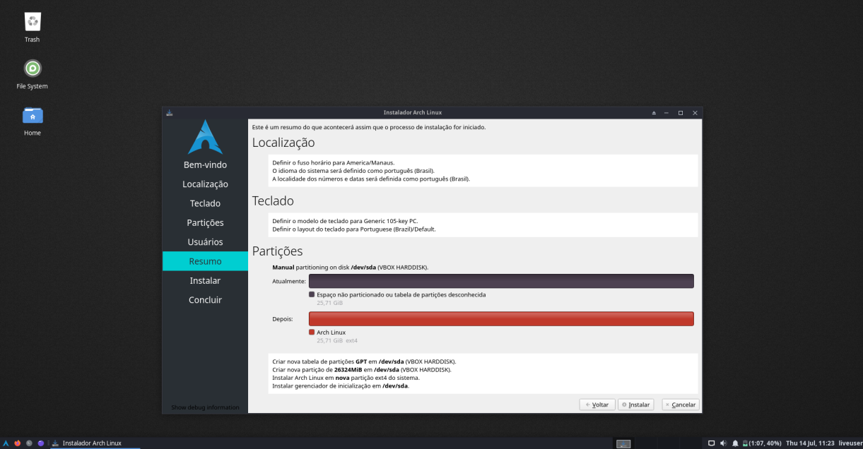

13 **Tela de Resumo. Fonte: Autoral**

Nesta tela o usuário pode checar um resumo das configurações feitas até agora e visualizar se não há nenhum erro na mesma e então clicar no botão “Instalar” é a seguinte tela irá aparecer:

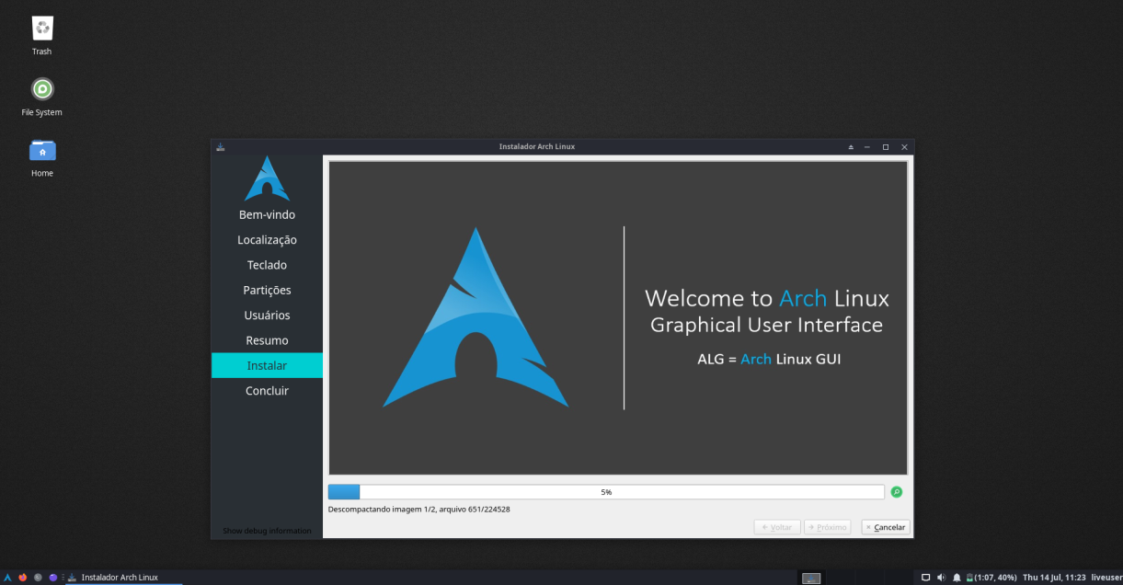

14 **Tela de Carregamento da Instalação. Fonte: Autoral**

Nesta tela o usuário deve apenas esperar que o sistema seja instalado, após o término da operação o mesmo irá solicitar o reboot da máquina, durante o reboot retire o pen drive e quando ele iniciar já vai estar com o sistema instalado.

1. **Softwares padrão**

Por ser bem simplificado a distribuição arch ele não vem com muitos softwares por padrão mas os que vem que podemos lista são:

* interpretador python
* Nano
* pacman

Enquanto podemos observar que esse softwares podem variar caso você opte por instalar as versões gui disponibilizadas pela comunidade, podendo vim bem mais softwares que esses sendo entre eles o pacote completo do libreoffice, firefox entre outros.

Por padrão as daemons do arch que vem por padrão são só as essenciais para ele ser executado como podemos observar no exemplo abaixo observando que irá ter duas deamons a mais sendo as mesma da interface gráfica.

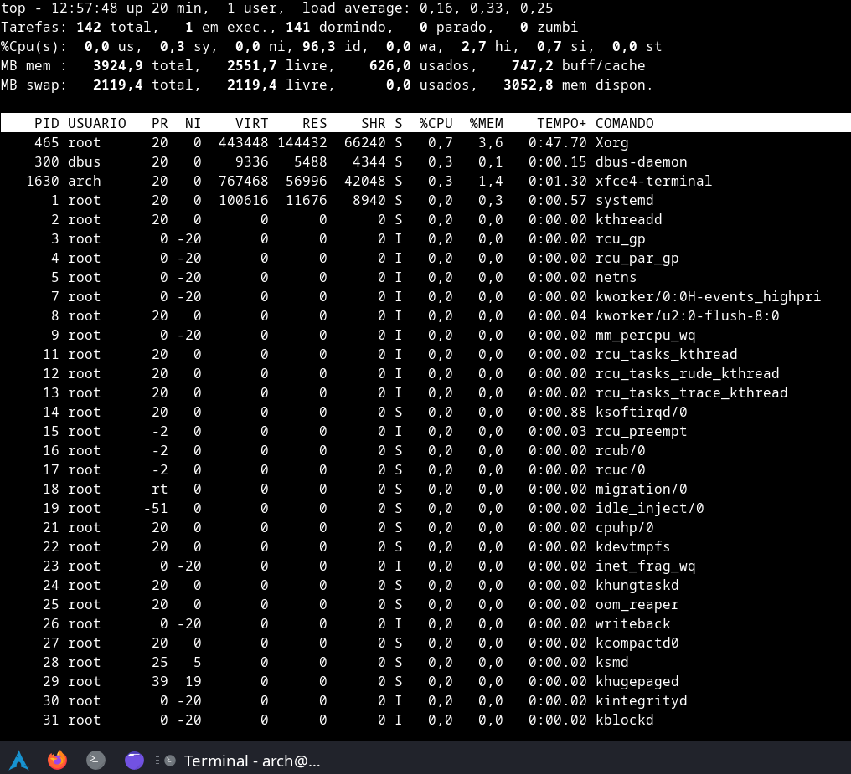

**Daemons em execução. Fonte: Autoral**

1. **Gerenciador de pacotes**

**8.1 pacman**

O gerenciador de pacotes utilizados no Arch Linux é o pacman onde combina pacote no formato binário com uso de sistema de compilação, sua meta é facilitar o máximo possível o gerenciamento de pacotes, sejam eles oficiais da distro, de terceiros e das compilações dos próprios usuários.

O pacman se mantém sempre atualizado através de um modelo servidor cliente onde também permite aos usuários baixar/instalar os pacotes desejados com um simples comando.

O pacman é escrito na linguagem de programação [C](https://wiki.archlinux.org/title/C) e usa o formato [tar](https://en.wikipedia.org/wiki/pt:TAR) do [bastar](https://man.archlinux.org/man/bsdtar.1) para empacotamento.

**8.2 Aur(arch user repository)**

O Aur e o repositório da desenvolvido e mantido pela comunidade arch no qual apresenta atualmente mais de 84.160 pacotes catalogados, Tendo entre ele a maioria dos pacotes que não estão presentes no pacman, e o gerenciador deste repositório é o yay, criado pela comunidade como um meio facilitador de baixar e instalar os pacotes presentes no Aur, sendo seus comando praticamente iguais ao do pacman para ser fácil de usar para aqueles que já utilizaram o pacman.

1. **Edições e spin-off**

O Arch Linux possui vários spinoffs, de vários tipos e propósitos diversificados, segue 5 exemplos:

**9.1 MANJARO LINUX**

## O objetivo dele é oferecer uma alternativa simples aos usuários que gostam das características do Arch Linux (usuários mais avançados) como a sua velocidade, os seus pacotes sempre atualizados, a sua leveza e o seu princípio Rolling Release

## 9.2 BRIDGE LINUX

## Bridge Linux é uma distro voltada para desktops. Ele vem com as quatro opções de escolha: GNOME , KDE, LXDE ou Xfce.

## 9.3 CHAKRA

## Ela possui um instalador gráfico, detecção automática de hardware e configuração, a última versão do desktop KDE, e uma variedade de ferramentas e extras.

## 9.4 ANTERGOS

## Antergos é um sistema operacional moderno, elegante. Ele começou a vida com o nome de Cinnarch, uma mistura do ambiente gráfico Cinnamon com a distribuição Arch Linux. Além disso, o Antergos inclui seu próprio método de instalação via interface gráfica.

## 9.5 ARCHBANG

## ArchBang Linux é uma distribuição super leve – recursos gráficos mínimos. Utiliza o gerenciador de janelas Openbox , é rápido , e é adequado tanto para sistemas desktop quanto para portáteis .

1. **Referências**

Arch Linux Wiki. Arch Linux Brasil, 2022. Disponível em:<https://www.archlinux-br.org>. acesso em: 16, jul de 2022.

Arch Linux Wiki. Arch Linux, 2022. Disponível em:<https://wiki.archlinux.org>. acesso em: 16, jul de 2022.

Bulgin, comandos básicos para quem está chegando ao arch linux e manjaro. diolinux, 2022. Disponível em:<https://diolinux.com.br/sistemas-operacionais/comandos-basicos-para-quem-esta-chegando-ao-arch-linux-e-manjaro.html>. acesso em: 16, jul de 2022.

Cleuber,10 Distribuições Baseadas no Arch Linux. cleuber, 2022. Disponível em:<https://cleuber.com.br/index.php/2016/03/29/10-distribuicoes-baseadas-no-arch-linux>. acesso em: 16, jul de 2022.

Download ALG. arch linux gui, 2022. Disponível em:<https://archlinuxgui.in/download.html>. acesso em: 16, jul de 2022.